INDEX HYPOTEČNÍCH ÚVĚRŮ | FIXINDEX

INDEX PODÍLOVÝCH

REALINDEX

**POVINDEX**

INDEX SPOTŘEBITELSKÝCH ÚVĚRŮ



**O společnosti Broker Consulting**

Broker Consulting je jednou z největších společností na českém a slovenském trhu, která poskytuje služby v oblasti financí a realit. Od roku 1998 získala důvěru více než 600 000 klientů. Poskytuje také služby přes 4 000 firmám. Distribuci služeb zajišťuje přibližně 2 000 konzultantů (profesionální konzultanti, zaměstnanci, konzultanti v zapracování v ČR i SR) ve více než 150 kancelářích a na několika desítkách poboček Broker Point Premium. Společnost uvedla na český a slovenský trh řadu inovací. Jednalo se například o investice do otevřených podílových fondů se zamykáním zisků nebo unikátní produkty životního dopojištění, které umožňují pojistit smrt a invaliditu za zlomek obvyklých cen. Bankovní, finanční a realitní služby společně, to je Broker Point Premium, jehož přináší společnost Broker Consulting, která za vedení franšízy a její podporu získala ocenění **Franchisor roku 2022** od České asociace franchisingu. Více na [bcas.cz](http://bcas.cz), [brokerpointy.cz](http://okpointy.cz), brokerpoint[.tv](http://www.okpoint.tv) a na [realityspolu.cz](http://www.realityspolu.cz). Navštivte také náš [Facebook](https://www.facebook.com/Broker.Consulting/), [LinkedIN](https://www.linkedin.com/company/786541/) Broker Consulting, Twitter @BC_oficialni, [Facebook](https://www.facebook.com/okpointy/) a [LinkedI](https://www.linkedin.com/company/10668151/)N Broker Point Premium.

**Průměrná hodnota POVIndexu klesá již třetí měsíc v řadě**

* **Celorepublikový průměr naměřené hodnoty POVIndexu oproti lednu klesl o 116 korun.**
* **Největší pokles evidujeme ve středočeském Benešově.**
* **Novela zákona o silničním provozu přinesla změny v pojištění.**

*Praha, 17. dubna 2024* **– Průměrná hodnota POVIndexu od začátku roku klesá. Celorepublikový průměr této hodnoty oproti lednu poklesl o 116 korun, a to na konečných 6 907 korun. Největší pokles byl v měsíci březnu zaznamenán ve středočeském Benešově, a to o téměř tři procenta. Konkrétně se hodnota snížila z únorových 6 274 korun na březnových 6 089 korun. Novela silničního zákona přinesla mimo jiné změny v pojištění odpovědnosti z provozu vozidla.**

Od začátku letošního roku evidujeme mírný pokles průměrné hodnoty POVIndexu, která oproti lednu klesla o 116 korun. Se svými 6 907 korunami sice převyšuje průměr pětiletého sledování (6 762,30 korun), nicméně jeho hodnota je nižší než v měsíci lednu (7 023 korun) i únoru (7 006 korun). Nad průměrem námi sledovaného období se pohybuje také loňský březnový Index se svými 6 821 korunami a březnový POVIndex z roku 2020 s hodnotou 6 819 korun.

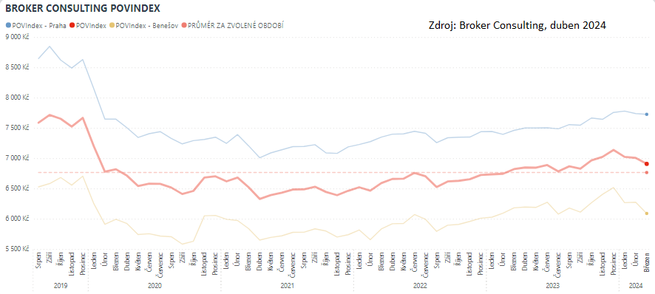

Nepatrný pokles průměrné hodnoty POVIndexu je od začátku roku patrný také v Praze. Oproti lednu (7 779 korun) poklesla březnová hodnota Broker Consulting POVIndexu na konečných 7 726 korun, zatímco v únoru se pohybovala okolo 7 738 korun. *„Srovnáme-li data za všechny námi sledované roky tak je patrné, že průměrná cena pojištění typického vozu v Praze meziročně stoupá. Za poslední čtyři roky došlo ke zvýšení o 520 korun, což představuje více než sedmi procentní růst. V roce 2021 se průměrná cena pohybovala okolo 7 206 korun, o rok později poté 7 349 korun. Loni to bylo 7 461 korun,“* uvedl **analytik neživotního pojištění společnosti Broker Consulting Jiří Váchal.**

A jak je na tom například středočeský Benešov? V krátkodobém horizontu lépe, průměrná březnová hodnota POVIndexu (6 089 korun) zde totiž poklesla oproti únoru (6 274 korun) o téměř tři procenta. Meziroční srovnání hodnot však ukazuje i zde postupný nárůst. V březnu roku 2020 byla hodnota Broker Consulting POVIndexu 5 992 korun, o rok později 5 838 korun a v roce 2022 to bylo 5 833 korun. Nejvyšší hodnotu zaznamenal Broker Consulting POVIndex v roce 2023, a to 6 181 korun.

**BOX: Březnové hodnoty Broker Consulting POVIndexu (celorepublikový průměr)**

|  |  |
| --- | --- |
| **Rok** | **Hodnota POV Indexu** |
| 2020 | 6 819 Kč |
| 2021 | 6 522 Kč |
| 2022 | 6 591 Kč |
| 2023 | 6 821 Kč |
| 2024 | 6 907 Kč |
| Průměr za celé sledování | 6 762,30 Kč |

**BOX: Únorové hodnoty Broker Consulting POVIndexu BOX: Březnové hodnoty Broker Consulting POVIndexu**

**PRAHA BENEŠOV u PRAHY**

|  |  |  |  |
| --- | --- | --- | --- |
| **Rok** | **Hodnota POV Indexu** | **Rok** | **Hodnota POV Indexu** |
| 2020 | 7 646 Kč | 2020 | 5 992 Kč |
| 2021 | 7 206 Kč | 2021 | 5 838 Kč |
| 2022 | 7 349 Kč | 2022 | 5 833 Kč |
| 2023 | 7 461 Kč | 2023 | 6 181 Kč |
| 2024 | 7 726Kč | 2024 | 6 089 Kč |
| Průměr za celé sledování | 7 515,80 Kč | Průměr za celé sledování | 6 007,60 Kč |

**Změny v pojištění odpovědnosti z provozu vozidla**

Na základě novely tzv. motorové směrnice došlo v dosavadní právní úpravě pojištění odpovědnosti z provozu vozidla k několika významným změnám. Jedná se především o rozšíření okruhu vozidel podléhajících povinnosti pojištění odpovědnosti.

Nově se za motorová vozidla pro účely pojištění považují ta, kde je motor hlavním zdrojem pohybu. Pojistit bude nově zapotřebí elektrické koloběžky či Segwaye. Elektrokola budou z pojištění vyňata, protože jejich primárním zdrojem energie není motor, ale šlapání. Výjimkou budou také traktory pohybující se výhradně na soukromém pozemku, který je veřejnosti nepřístupný. Pokud ovšem vyjedou mimo něj, podléhají i ony povinnosti pojištění.

Další kategorií vyňatou z povinnosti pojištění jsou vozidla při účasti na organizovaném motoristickém závodu, avšak ve vymezeném prostoru mimo běžný provoz vozidel. Jde především o uzavřené motoristické tratě a dráhy, při kterých není řidič povinen dodržovat silniční pravidla. Povinností pořadatele motorsportu však bude zajistit pojištění podle zvláštního ustanovení. Nově se také přenáší povinnost sjednat pojištění odpovědnosti z vlastníka vozidla na jeho skutečného provozovatele.

Zákon také zvyšuje minimální limity v případě újmy na zdraví, smrti nebo majetkových škod, a to z nynějších 35 milionů na 50 milionů korun.

POVIndex byl poprvé spuštěn v srpnu roku 2019. Od svého počátku sleduje vývoj nákladů na povinné ručení pro řidiče bez historie, ať už se jedná o nového řidiče, nebo o řidiče, který donedávna užíval služební vozidlo. Broker Consulting POVIndex je počítán odlišnou metodikou, než jako používá ČKP. Pro vizualizaci je zvolena značka vozu Škoda Octavia 1,6 TDI, 85 kW. POVIndex zastupuje běžné vozidlo podobné kubatury a výkonu ve vyšších hodnotách plnění, kdy první hodnota udává limit pojistného plnění pro případ škody na zdraví a druhá částka limit pro škody na majetku a ušlém zisku. Index je složen z těchto limitů povinného ručení: 36 % 100mil/100mil, 55 % 150mil/150mil a 9 % 200mil/200mil. V dlouhodobém horizontu lze díky POVIndexu sledovat, zda pojišťovny základní sazby u typického vozu spíše zdražují, nebo zlevňují.

**Broker Consulting POVIndex** je založen na odlišné metodice výpočtu, než jakou používá ČKP. Jeho hodnota nevychází z průměru hodnot celé řady veličin, ale z menšího množství parametrů. POVIndex ukazuje průměrnou cenu za typické povinné ručení pro nový vůz Škoda Octavia 1,6 TDI, 85 kW. Typ vozu byl vybrán proto, že je typickým zástupcem vozů, které používají české domácnosti. Pojištění zahrnutá do POVIndexu obsahují nejběžnější možné krytí. Pojištění dostupná na trhu ale nemají úplně identický rozsah krytí. Vždy je potřeba posuzovat nejenom cenu, ale také rozsah benefitů (zejména asistenčních služeb) ve vztahu k potřebám řidiče (Jak moc jezdí? Jaké vzdálenosti? Jak si představuje servis od pojišťovny v případě nehody?). Rozdíly v pojištěních jsou například v limitech pro opravu na místě, v limitech pro vzdálenost hrazeného odtahu, případně v možnostech náhradního vozidla.

**Poznámka pro média:** Broker Consulting Indexy je možné volně publikovat pouze s označením „Broker Consulting Index“ (*např. Broker Consulting Index hypotečních úvěrů). Více informací najdete též na webu https://www.bcas.cz/onas/pro-media/.*

**Broker Consulting Indexy je nyní možné sledovat v interaktivní formě na webu**. Zde lze zároveň exportovat zdrojová data ke grafům. Vice dostupné na odkaze: ***[https://www.bcas.cz/o-nas/broker-consulting-povindex/.](https://www.bcas.cz/o-nas/broker-consulting-povindex/)***

**Kontakt pro média:**

Lenka Kuželová

Specialistka PR a externí komunikace

Mobil: +420 731 929 990, e-mail: [lenka.kuzelova@bcas.cz](mailto:lenka.kuzelova@bcas.cz)